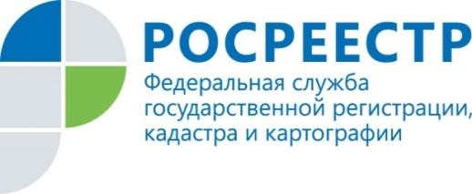 | Росреестр разработал первый дайджест законодательных изменений в сфере земли и недвижимости

Узнавать об изменениях в законодательстве о земле и недвижимости теперь можно совсем просто. Росреестр представил первый дайджест законодательных изменений в сфере земли и недвижимости. Об этом сообщила пресс-служба Управления Росреестра по Курской области Республике.
Дайджест законодательных изменений разработан для оперативного информирования представителей органов власти, профессионального сообщества и граждан о правовых нововведениях по направлениям деятельности ведомства. Ознакомиться с документом можно здесь.
Дайджест представляет собой свод изменений в правовых нормах, которые установлены вступившими в силу в 2021 году Федеральными законами № 120-ФЗ, 191-ФЗ, 273-ФЗ и 275-ФЗ. Материалы изложены в доступной и понятной форме, они помогут широкому кругу лиц быстро разобраться в сути и содержании нормативных документов.
Документ разбит на разделы деятельности, например, кадастровая деятельность, предоставление сведений из ЕГРН и т.д. Теперь стало проще узнать, какие нормы были раньше и какие действуют в настоящее время. Ведомство подает информацию в доступной для простого обывателя форме, зачастую в виде картинок и схем. Так заявителям проще воспринимать информацию.
Дайджест законодательных изменений в сфере земли и недвижимости будет публиковаться на сайте ведомства ежеквартально.

С уважением,
Башкеева Анастасия Алексеевна,
Пресс-секретарь Управления Росреестра по Курской области
Тел.: +7 (4712) 52-92-75
моб.: 8 (919) 213-05-38
Bashkeyeva@r46.rosreestr.ru

